|  |  |  |
| --- | --- | --- |
| **Group Leader**  **张锦程** | **2021 “华罗庚杯”**  **数学建模竞赛** | **Team Members 陈岳、张瑞熙** |

# 关于学术期刊关联度和评级系统的综合研究

## 

## 0 论文总结

学术期刊的分级与评价、相似性的度量与刻画、区分与聚类是一类重要的研究方向。

Garfield模型及一些前人的研究在一定程度上解决了衡量学术期刊间关联程度的问题和学术期刊水平评价问题，但都不够完善。

所以，我们希望一方面通过重新定义相似性的度量与刻画相关指标，在特定的期刊集合中区分出关联程度较高的一类期刊 (一般是同领域的期刊)，从而实现期刊的区分与聚类；另一方面通过自定义影响力因子的方法，实现不同学术期刊的分级与评价，从而完善学术期刊间的分类模型。

具体而言，本文作出了如下的工作：

在**Task1**中，我们更新了关联度函数，**改进Garfield模型**中的与不合理的线性关系，使得模型对关联程度的刻画更加接近于实际情况；根据我们计算得到的关联度函数，我们给出了我们所研究的期刊集合中每个期刊的高关联度期刊列表；并从 “物以类聚” 的思想出发，使用模拟退火的算法给出了**基于关联度的期刊聚类式分级**。

在**Task2**中，我们构建了考虑了期刊规模的**期刊引用网络**，基于Google PageRank算法提出了基于引用网络的**JournalRank期刊评级算法**；按照JournalRank，我们计算了所研究的期刊集合中每个期刊的影响力，并依此作出期刊评级；作为对照，我们还部分采用了传统基于关联度网络的**中心度分析**，即度中心度、中间中心度、接近中心度、特征向量中心度的相关计算结果，并从案例出发分析这几个参数的不同，从而证实了JournalRank算法的优越性。

在**Task3**中，我们对**模型参数** (如期刊规模，引用总量) 之间的相互关系进行讨论，讨论了它们之间可能的线性关系；通过**多元回归**的方法，我们证实若不在模型中加入期刊规模作为正则化因子，则引用网络权重会和期刊规模呈强正相关性并由此解释了我们模型选取的合理性。

关于学术期刊关联度和评级系统的综合研究 1

0 论文总结 1

1 研究背景 3

2 模型假设 3

3 符号说明 3

4 正文 4

4.1 Task 1: 基于改进Garfield算法的期刊关联度模型 4

4.1.1 模型准备 4

缺点一 4

缺点二 4

改进一 4

改进二 5

4.1.2 模型建立 5

4.1.3 基于SCI-ADV的案例研究 6

4.1.4 高关联度期刊列表计算 7

(1) R的实际意义: 7

(2) 总体角度: 7

4.1.5 基于关联度的期刊聚类式分级 7

(1) 算法简介: 7

(2) 计算结果: 8

4.2 Task 2: 基于网络模型的JournalRank影响力评级系统 9

4.2.1 模型准备 9

(1) PageRank 算法: 9

(2) 度中心度 (Degree centrality): 9

(3) 中间中心度 (Betweenness Centrality): 10

(4) 接近中心度 (Closeness Centrality): 10

(5) 特征向量中心度 (Eigenvector Centrality): 10

4.2.2 模型建立 11

(1) 引用网络的建立 11

(2) 期刊影响力因子的计算和期刊评级 12

4.2.3 模型求解 12

4.2.4 期刊评价因子分析 14

(1) 不同影响力因子的评级比较 14

(2) 不同影响力因子的相关性分析 15

4.3 Task 3: 关于期刊规模等参数的若干讨论 16

4.3.1 *、* 与 ${Pap}_{i}$ 之间的关系分析 16

4.3.2引入期刊规模参数的合理性分析 17

4.3.3 规模参数对模型结果的影响分析 18

5 数据来源 19

6 参考文献 19

7 附录 19

a. 密切关联的期刊 (前五名) 19

b. 期刊评级数据 21

## 1 研究背景

2002年，为解决学术期刊间的关联程度问题，Eugene Garfield提出了利用学术期刊间的相互引用关系来衡量学术期刊间的关联程度的一种方法。该方法以

$$R_{i\&j}=max(\frac{H_{i>j}}{{ref}_{i}}×\frac{{10}^{6}}{{pap}_{i}}, \frac{H_{j>i}}{{ref}_{j}}×\frac{{10}^{6}}{{pap}_{j}})^{1} (1)$$

为学术期刊i与学术期刊j之间的关联程度指标。在一定程度上解决了先前提出的JCR分类方法分类不合理的问题。与此同时，Garfield模型考虑了期刊体量带来的影响，在一定意义上优于Narin等人提出的模型。该模型主要有两大优点：

1. 在期刊体量方面，Garfield模型利用 ${10}^{6}/{pap}_{i}$ 因子对期刊的体量进行了归一化处理，使得关联程度的定义更加符合实际情况。

2. 在引用量衡量方面，Garfield模型利用 $H_{i>j}/{ref}_{i}$ 衡量相关性，借鉴了前人的工作，有一定的合理性。

但是Garfield模型也有不少缺陷，下面我们指出模型中的缺陷，这也是我们的研究中需要解决的主要问题。

1. 在引用量衡量方面，Garfield模型认为关联程度与引用量的关系是线性的。然而，这样定义的关联程度在引用量较高时随引用量的变化太慢，难以突出聚类特征。

2. Garfield模型没有考虑学术期刊刊龄带来的影响。

3. Garfield模型无法解释学术期刊的水平差异，适用范围较窄。

除了Garfield模型外，我们还调研了IF影响因子模型，其中影响因子定义如下：

$${JIF}_{i}=\frac{\sum_{j≠i}{H_{j>i}^{1}}}{{pap}_{i}} (2)$$

该模型能够在一定程度上解决学术期刊的水平的评价问题，但无法解决学术期刊间的关联程度问题。同时，在学术期刊水平评价方面，IF影响因子模型因受研究领域影响较重而广受诟病。

## 2 模型假设

对于不同期刊之间的相互关系，我们不考虑其它因素，只考虑它们的相互引用情况，并假设它们的关联度仅取决于它们之间的引用数、被引数和两者规模；只研究所选取领域内期刊之间的相互关系，其中各期刊的“影响力”和该领域外的期刊无关；只研究期刊影响力在一年或多年尺度上的平均值，而不涉及它的动态变化。

## 3 符号说明

表1. 本文符号及标记说明

|  |  |
| --- | --- |
| **符号** | **说明文字** |
| $$R_{i>j}$$ | 期刊i到期刊j的关联度 |
| $$H_{i>j}$$ | 期刊i引用期刊j文章的数量 |
| $$R_{i\&j}$$ | 期刊i与期刊j间的关联度因子 (relatedness) |
| $${Ref}_{i}$$ | 期刊i的参考文献总量 |
| $${Pap}_{i}$$ | 期刊i的发文总量 |
| $${Cite}_{i}$$ | 期刊i的被引总量 |
| $${Conn}_{g×g}$$ | g个期刊间的引用矩阵 |
| ***PR*** | 节点 $N_{i}$ 的PageRank值 |
| $$C_{D}(N_{i})$$ | 节点 $N_{i}$ 的度中心度 |
| $$C_{B}(N_{i})$$ | 节点 $N_{i}$ 的中间中心度 |
| $$C_{C}(N_{i})$$ | 节点 $N_{i}$ 的接近中心度 |
| $$C_{E}(N_{i})$$ | 节点 $N_{i}$ 的特征向量中心度 |
| ***Norm(x)*** | 标准化函数 |
| $${Pear}_{ij}$$ | 变量i, j之间的Pearson相关系数 |

## 4 正文

### 4.1 Task 1: 基于改进Garfield算法的期刊关联度模型

#### 4.1.1 模型准备

Garfield提出了用引用数据来衡量期刊关联度的方法，并且考虑了期刊规模的影响，但仍有两个主要缺点。

##### 缺点一

统计期刊 $1$ 对期刊 $2$ 的引用次数时，没有对被引对象的出版年份加以限制，这使得计算 $R_{1>2}$ 时没有考虑期刊 $2$ 刊龄的影响。比如我们构造期刊 $2’$，由期刊 $2$ 删去创刊初10年的历史得到。这两个期刊几乎完全一样（只有在科研人员试图引用早期文献时会有差异），但按Garfield的方法计算 $R_{1>2}>R_{1>2}$'，进而 $1$ 与 $2$ 的相似度始终高于 $1$ 与 $2’$（不管在刊龄方面 $1$ 是否真的更接近 $2$)。

##### 缺点二

在得到 $R_{i>j}$ 与 $R_{j>i}$ 后，Garfield以较大者为关联系数 $R_{i\&j}$，对于期刊1看重期刊2而反之不然的情况依然给出较高关联系数，这无法反映不同期刊之间的层级性和不对等性。

**为此，我们基于Garfield原有算法，做出如下改进。**

##### 改进一

在计算 $R_{i>j}$ 时，用i期刊当年文章引用j期刊近八年出版文章的次数代替 $H_{i>j}$，并修改乘子 ${10}^{6}$ 为 ${10}^{7}$ 以便于计算；与之对应地，参考文献总量 ${Ref}_{i}$ 也取引用近8年文章的总量。

例如，一方面，2019年NATURE共引用SCIENCE文章2601篇，其中1038篇出版于2011年及以前，可见刊龄影响不可忽略。另一方面，引用量的大部分位于近8年（从2019年算起），这保证了数据的基数不会过小以引起明显的数据波动。

对于计算方法中年份常数的选取，我们可以通过观察主流期刊近年来引用量，如图1所示，引用量随年份减小而先增后减至低水平，表明8年的时间跨度可以较完整地反映引用量随距今年份的变化规律。最后，对于刊龄小于8年的期刊，其创刊历史过短，与其他期刊的相似性会打折扣，而这可以体现在当前算法中。这些讨论阐述了该处调整的必要性与选取时间跨度为8年的合理性。



图1. NATURE 对 SCIENCE 近 10 年引用数据

##### 改进二

更换相似度计算函数，以更好地体现期刊引用关系之间的不对等性。记 $R_{i>j}=x, R_{j>i}=y, R_{i\&j}=z=z(x, y)$，认为 $z(x, y)$ 应满足如下公理：

**公理1. $z(x, y)$**  关于x、y对称；

**公理2. $z$**  分别关于x、y单增；

**公理3.** 对于期刊1、2、3，若 $R_{1>2}>R_{1>3}$，则在 $R_{2>1}, R_{3>1}$ 增幅相同时， $R_{1\&2}$ 增幅大于 $R_{1\&3}$ 增幅。特别地，若 $z(x, y)$ 二阶连续可导，则 $\frac{∂^{2}z(x,y)}{∂x∂y}>0$；

**公理4.** x趋于无穷时，z趋于有限正数，且该极限随y单增。

显然，对换期刊 $i, j$，则 $x, y$ 值互换，但 $z$ 值不变，故有对称性成立；若期刊1看重期刊2多于期刊3，则在期刊2, 3看重1的程度同幅增加时，期刊1, 2间的关联度增加更快。

#### 4.1.2 模型建立

我们发现目标函数 $z(x,y)=\frac{xy}{(x+y)}$ 满足以上公理，验证如下：

公理1显然成立。又由

$$\frac{∂z}{∂x}=\frac{y^{2}}{{(x+y)}^{2}}, \frac{∂^{2}z}{∂x∂y}=\frac{2xy}{{(x+y)}^{3}}, \lim_{x→inf}{\frac{xy}{x+y}}=y (3)$$

知余下公理成立。将改进后的算法整理如下：

$$R_{i\&j}=\frac{R_{i>j}∗R_{j>i}}{R_{i>j}+R_{j>i}}, R_{i>j}=\frac{{10}^{7}∗H_{i>j}}{{Ref}_{i}∗{Pap}_{j}} (4)$$

其中 $H_{i>j}$ 表示i期刊当年文章引用j期刊近八年出版文章的次数， ${Ref}_{i}$ 表示i期刊当年文章引用各期刊近八年出版文章的总量， ${Pap}_{j}$ 表示j期刊当年文章量。

从下图中可以看出，相比于Garfield算法，改进后的算法只有在 $R_{i>j},R_{j>i}$ 均较大时才会获得较大的关联度，当x或y过大时 $z(x,y)$ 受 *x, y* 的影响程度递减，因而避免了弱势期刊因大量引用强势期刊论文，而导致两者之间出现较大关联的情况。

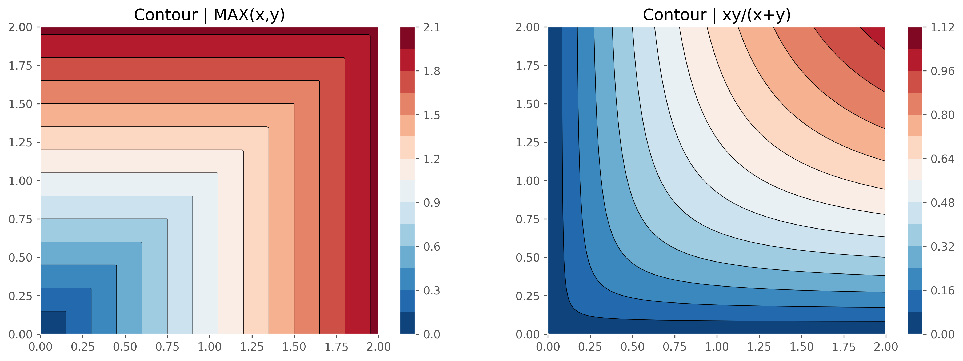

图2. Garfield模型和改进Garfield模型目标函数对比

#### 4.1.3 基于SCI-ADV的案例研究

我们根据JCR (Journal Citation Reports) 的分类方式与数据，对Multidisciplinary Sciences下的64个期刊进行了关联度分析，下面以SCI-ADV (Science Advance)为例演示算法。

JCR将出版物分为Article, Research, Others，提供了每个期刊的当年文章数（包含或不含Others）及引用与被引数据，但是并没有提供逐被引期刊的Others类引用数据。鉴于Others类被引率较低，甚至不被纳入JCR期刊影响因子的计算过程，然而在某些期刊出版物中比重较大，在计算 $H_{i>j}$ 与 ${Ref}_{i}$ 时考虑Others但计算 ${Pap}_{j}$ 时不考虑之。极个别期刊参考近8年文献数为0，该期刊的 $R_{i>SA}$ 值定义为0，SA表示SCI-ADV；对于 $R_{i>j}$ 与 $R_{j>i}$ 均为0的情况，定义 $R_{i\&j}$ 为0。经计算，与SCI-ADV关联度排名前十的期刊如表2：

表2. SCI-ADV高关联度期刊 (排名前十)

|  |  |  |  |
| --- | --- | --- | --- |
| **Journal** | **Cited-by-SA** | **Citing-SA** | **Relatedness** |
| **SCI-ADV** | 114.35 | 114.35 | 57.18 |
| **SCIENCE** | 501.24 | 49.92 | 45.4 |
| **NATURE** | 413.29 | 41.54 | 37.75 |
| **NAT-COMMUN** | 75.57 | 34.43 | 23.65 |
| **P-NATL-ACAD-SCI-USA** | 90.54 | 30.61 | 22.88 |
| **NATL-SCI-REV** | 25.71 | 59.24 | 17.93 |
| **J-R-SOC-INTERFACE** | 35.63 | 23.18 | 14.04 |
| **NAT-HUM-BEHAV** | 26.19 | 19.64 | 11.22 |
| **PHILOS-T-R-SOC-A** | 20.08 | 22.29 | 10.56 |

可见，SCI-ADV与自身的关联度最高，与SCIENCE, NATURE等顶刊也有较高关联度。就总引用量而言，SCI-ADV分别在SCIENCE, NATURE的引用期刊中排在35, 48位；而后两者在SCI-ADV的引用期刊中分列第一、二位，与计算结果相符。考察NATURE, NAT-COMMUN (Nature Communications) 两杂志，SCI-ADV对前者的引用数远超后者，但由于被引用数上相差不大，最终的相关系数相差并不悬殊，这体现了**新模型在处理引用数量不平衡问题时的稳健性**。

#### 4.1.4 高关联度期刊列表计算

之后我们试图为这64个期刊找出与之关联密切的期刊，为此我们需要设定一个关联度阈值作为判定关联密切的标准。我们选阈值 $R=13.76$，并从以下2个角度加以解释：

##### (1) R的实际意义:

考察下面特例：期刊 1, 2 每年发表文章100篇，每篇文章平均引用文献（近8年发表）25篇，期刊 1, 2 相互引用数量相同（根据JCR数据，大中型期刊每年文章量典型值为100篇，一篇文章的平均引文量为40，但考虑到对被引文献发表时间的限制，取值为25）。容易计算期刊1引用2的次数为 $0.025R=0.344$ 次。考虑到我们研究的领域为Multidisciplinary Sciences, 期刊参考文献来源比较广泛， $0.344$ 已是较大数字。

##### (2) 总体角度:

首先，记 $K$ 为64个期刊间的关联度中不低于R的比例，本例中 $K=0.05$，大小适中。另外，不失合理性地，我们要求 “关系密切期刊集合”非空的期刊占比超过 $50\%$。经计算， $R=13.76$ 时64个期刊中有58个存在“关联密切期刊”，满足要求。

定义 $R=13.76$ 之后，我们为每个期刊找出了与之关联密切的期刊，结果请见附件。

#### 4.1.5 基于关联度的期刊聚类式分级

作为模型的一个应用，我们从 “物以类聚” 的角度出发，将64个期刊分为4类，并根据每一类中的加权平均影响因子确定类的等级。

##### 算法简介:

对于任意一种分类方式，考察函数

$$S=\sum_{k=1}^{4}{{\overline{R}}_{k}}, {\overline{R}}_{k}=\sum_{i≠j}{R_{i\&j}}/E_{k} (5)$$

其中 $E_{k}$ 为第 $k$ 个集合的边数， $i, j$ 表示第k个集合中的期刊，S为该划分方式下集合内平均关联度之和。我们希望找到一种分类方式使得各集合内部关联紧密，故而将聚类标准定为使S取得最大值。之后我们用**模拟退火算法 (SAA)** 去逼近最优分类方式。模拟退火算法来源于固体退火原理，将固体加温至充分高，再让其徐徐冷却，使粒子渐趋有序，最后达到基态并取得内能最小值。在徐徐冷却的过程中物体在每个温度下处于平衡态；根据Metropolis准则，粒子在温度T时趋于平衡的概率为 $exp(−ΔE/(kT))$，其中E为温度T时的内能， $ΔE$ 为其改变量，k为Boltzmann常数。将组合优化问题与固体退火过程类比，可得到如下算法：

1. **设置初温T，终温T1, 退火系数k，0<k<1，初始状态S，内循环迭代次数L**
2. **while $T>T_{1}$**

**for $i=1, 2,…,L$**

**在当前状态S附近随机选取状态S’，计算目标函数差值 $df=f(S’)−f(S)$**

**if $df>0$, $S=S’$，接受新状态**

**else，按Metropolis准则以概率 $exp(df/T)$ 接受新状态**

$T=k∗T$**，指数形式缓慢降温**

得到4个集合后，考察集合平均影响因子

$$F=\frac{1}{n}\sum_{i}{f_{i}} (6)$$

其中 $f_{i}$ 为期刊i的JCR影响因子，n为集合中期刊数目。由于集合间已有明显差异，我们不妨将4个集合按F值由高到低排序，得到1至4区。

##### (2) 计算结果:

本次计算中，我们取初温 $T=2×{10}^{5}$，终温 $T_{1}={10}^{−9}$，退火系数 $k=0.99$，得到S终值为27.92。期刊分区如下表：

表3. 基于SAA聚类算法的期刊分区

|  |  |  |  |
| --- | --- | --- | --- |
| **1区** | **2区** | **3区** | **4区** |
| DEFENCE-SCI-J | ANN-NY-ACAD-SCI | ACTA-SCI-TECHNOL | ADV-COMPLEX-SYST |
| FRACTALS | FRONT-BIOENG-BIOTECH | CHIANG-MAI-J-SCI | ADV-THEOR-SIMUL |
| NAT-COMMUN | INT-J-BIFURCAT-CHAOS | COMPLEXITY | AN-ACAD-BRAS-CIENC |
| NATURE | ISSUES-SCI-TECHNOL | CR-ACAD-BULG-SCI | ARAB-J-SCI-ENG |
| PLOS-ONE | J-RADIAT-RES-APPL-SC | CURR-SCI-INDIA | DISCRETE-DYN-NAT-SOC |
| P-NATL-ACAD-SCI-USA | NATL-SCI-REV | GIGASCIENCE | ENDEAVOUR |
| SAINS-MALAYS | PHILOS-T-R-SOC-A | IRAN-J-SCI-TECHNOL-A | FRONT-LIFE-SCI |
| SCIENCE | SCI-ADV | J-ADV-RES | GLOB-CHALL |
|  | SCI-BULL | J-KING-SAUD-UNIV-SCI | INTERDISCIPL-SCI-REV |
|  |  | JOVE-J-VIS-EXP | ISCIENCE |
|  |  | J-R-SOC-INTERFACE | J-INDIAN-I-SCI |
|  |  | J-TAIBAH-UNIV-SCI | J-NATL-SCI-FOUND-SRI |
|  |  | MIT-TECHNOL-REV | KUWAIT-J-SCI |
|  |  | NAT-HUM-BEHAV | MAEJO-INT-J-SCI-TECH |
|  |  | P-NATL-A-SCI-INDIA-A | NATL-ACAD-SCI-LETT |
|  |  | RES-SYNTH-METHODS | NEW-SCI |
|  |  | ROY-SOC-OPEN-SCI | NPJ-MICROGRAVITY |
|  |  | SCI-AM | P-JPN-ACAD-B-PHYS |
|  |  | SCI-DATA | P-ROMANIAN-ACAD-A |
|  |  | SCIENCEASIA | REND-LINCEI-SCI-FIS |
|  |  | SCIENTIST | S-AFR-J-SCI |
|  |  | SCI-PROGRESS-UK | SCI-ENG-ETHICS |
|  |  | SYMMETRY-BASEL | SCI-REP-UK |
|  |  | T-ROY-SOC-SOUTH-AUST |  |

1至4区的F值分别为14.35, 6.25, 2.75, 1.68，差距较为明显；1至4区期刊数分别为8、9、24、23，较合理。1区多为知名期刊，如Science, Nature, Nature Communications，划分较为合理，但2、3区期刊在期刊水平上略有交织，如Science Advances, SCIENTIFIC AMERICAN分列2、3区，体现了使用当前优化目标进行聚类的局限性。

### 4.2 Task 2: 基于网络模型的JournalRank影响力评级系统

#### 4.2.1 模型准备

任何基于Garfield算法所得到的期刊关联网络都是无向的，即 $R_{j\&i}=R_{i\&j}$，它本质上是无向图 (Undirected Graph)。但显然，期刊之间的引用关系是有向的 (从被引期刊到引用期刊)，简单的例子如 A 经常引用 B，但是 B 几乎不引用A，这种情况通常意味着期刊 B 的等级水平高于期刊 A。所以，若要反映期刊之间的层级关系，建立一套合理的评级系统，我们必须利用引文数据建立**有向网络 (directed network)**。

在我们的有向网络中，每个节点代表一个特定的期刊，每个有向边代表引用的过程。显然，节点的出度 (out-degree) 很重要，它等价于被引总量 ${Cite}_{i}=\sum_{j}{H_{j>i}}$。但更进一步，我们想区分每个期刊在引文网络中的不同作用，并衡量期刊在特定领域的 **“影响力”**：高影响力的期刊，不仅仅是被引多，更重要的是它能产生开创性的工作并通过引文网络多级传递，从而产生巨大的影响。

含有g个期刊的引用网络可以用一个 g $×$ g 的连接矩阵 ${Conn}_{g×g}$ 来描述，而使用宽度优先搜索 (BFS) 或深度优先搜索 (DFS) 算法，我们可以从网络中提取所需的节点影响力指标。首先是基于投票算法的PageRank，为了增强模型的可解释性，我们还辅以传统的中心度因子分析。以下指标可以衡量影响力的大小及期刊作用，并由此进行**期刊评级**。

##### (1) PageRank 算法:

PageRank由Google研发，它根据网页间的超链接计算不同网页的相关性和重要性。对于我们的研究而言，我们可以把期刊类比为网页，网页之间的超链接关系则等价于不同期刊间的引用关系。因此，借助它可以衡量有向的引用网络中各期刊节点的重要性。

PageRank算法简单来说分为两步：

1. **给每个网页一个 PR 值 (下面用 PR 值指代 PageRank 值)；**
2. **通过投票算法不断迭代，直至达到平稳分布为止。**

其投票算法如下：

$$PR(u)=\sum_{v∈B_{u}}{\frac{PR(v)}{L(v)}} (7)$$

其中， $B_{u}$ 是所有链接到网页u的集合，v是属于集合 $B_{u}$ 的一个网页， $L(v)$ 则是网页 v 的对外链接数 (即出度 out-degree)。

为了避免网络中盲端 (Orphaned Pages) 造成的排名下沉或上升问题，可重新定义投票算法如下：

$$PR(p_{i})=α\sum_{p_{j}∈M_{p_{i}}}{\frac{PR(p_{j})}{L(p_{j})}}+\frac{1−α}{N} (8)$$

其中 $M_{p_{i}}$ 是所有对 $p_{i}$ 网页有出链的网页集合， $L(p_{j})$ 是网页 $p_{j}$ 的出链 (outbound link) 数目，N 是网页总数， $α$ 为阻尼系数 (damping factor)，一般取 0.85。

##### (2) 度中心度 (Degree centrality):

度中心性 (Degree Centrality) 是网络分析中刻画节点中心性 (Centrality) 的最直接指标。一个节点的出度+入度越大，就意味着这个节点的度中心性越高，该节点在网络中就越重要。

对于拥有g个节点的网络，节点i的度中心度由下式计算而来： $$C_{D}(N_{i})=\sum_{j=1}^{g}{x_{ij}(i≠j) (9) }$$  
 其中 $C_{D}(N_{i})$ 是节点中心度， $x_{ij}$ 是节点i和节点j之间的连接权重，只计算直接连接。为了消除网络规模变化对度中心性的影响，Stanley Wassermann 和 Katherine Faust 提出了下面的标准化测量公式：

$${C'}_{D}(N_{i})=\sum_{j=1}^{g}{x_{ij}(i≠j)/(g−1) (10) }$$

在这个标准化度中心性测量公式中，0.0 表示与任何节点都没有联系（例如一个孤点），1.0 表示与每一个节点都有直接联系。

##### (3) 中间中心度 (Betweenness Centrality):

中介中心性/中间中心性 (Betweenness Centrality) 以经过某个节点的最短路径数目来刻画节点重要性。考察的是节点对于其他节点信息传播的控制能力。

$$C_{B}(N_{i})=\sum_{i=1}^{g}{ }\sum_{j=1}^{g}{N_{i\&j}(between N_{i})}/\sum_{j=1}^{g}{N_{i\&j}} (11)$$

其中 $N_{i\&j}$ 表示从 i 到 j 的最短路径数。

##### (4) 接近中心度 (Closeness Centrality):

接近中心性 (Closeness Centrality) 反映在网络中某一节点与其他节点之间的接近程度，其计算方法如下：

$$C_{C}(N_{i})=1/\sum_{j=1}^{g}{d_{ij}(i≠j)} (12)$$

其中 $d_{ij}$ 是i, j间的最短距离，在本模型中，可以定义相邻节点间的距离 $d_{ij}=\frac{1}{R_{i\&j}}$。

##### (5) 特征向量中心度 (Eigenvector Centrality):

在特征向量中心度的计算中，一个节点的重要性不但取决于其邻居节点的数量 (即该节点的度)，也取决于其邻居节点的重要性。在我们的模型中对应于高影响力的期刊彼此认可，联系密切，形成抱团现象，进而形成层级性。此时：

$$C_{E}(N_{i})=ce_{i}=c\sum_{j=1}^{g}{a_{ij}ce_{j}} (13)$$

其中，c为一个比例常数，记 $ce=[{ce}_{1},{ce}_{2},...,{ce}_{n}]^{T}$，它可由迭代算法得到稳态解，此时可以写成如下的矩阵形式：

$$ce=cAx (14)$$

这里表示 **x**是矩阵**A**的特征值 $c^{−1}$ 所对应的特征向量，具体计算过程如下：

**- 计算图的成对临近矩阵的特征分解**

**- 选择有最大特征值的特征向量**

**- 第 i 个节点的中心性等于特征向量中的第 i 元素**

#### 4.2.2 模型建立

##### (1) 引用网络的建立

为了让我们所设立的参数能更好地反应期刊间地真实情况，我们需要对网格模型中地一些参数进行更精细的调整。

在一般的无权重网络中， $x_{ij}$ 的取值如下：

$$x_{ij}={Conn}_{g×g}(i,j)=\left\{\begin{aligned}1, i和j之间存在联系 \\ 0, i和j之间不存在联系\end{aligned}\right. (15)$$

为了体现期刊间联系紧密程度的不同，我们取消关联度因子的概念 (因为这只适用于无向图)，使用以下的公式代入引用网络的连接矩阵中，即：

$$x_{ij}={{Conn}_{g×g}(i,j)=R}_{i>j}=Norm(\frac{H_{i>j}}{{Ref}_{i}∗{Pap}_{j}})≠{Conn}_{g×g}(j,i)=x_{ji} (16)$$

其中 ${Conn}_{g×g}(i,j)$ 是连接矩阵的第 $(i, j)$ 个元素， $R_{i>j}$ 是连接权重， $Norm(x)$ 是标准化函数，其定义为：

$$Norm(X)=\frac{X−μ}{σ} (17)$$

**其中 $X$**  是原始数据， $μ$ 和 $σ$ **是原始数据的均值和标准差。**

**对采集的**Multidisciplinary Sciences下的64个期刊建立引用网络，其连接矩阵可视化如图3所示，其中y轴是引用期刊，x轴是被引期刊，亮色方块表示网络中该条连接的权重大。

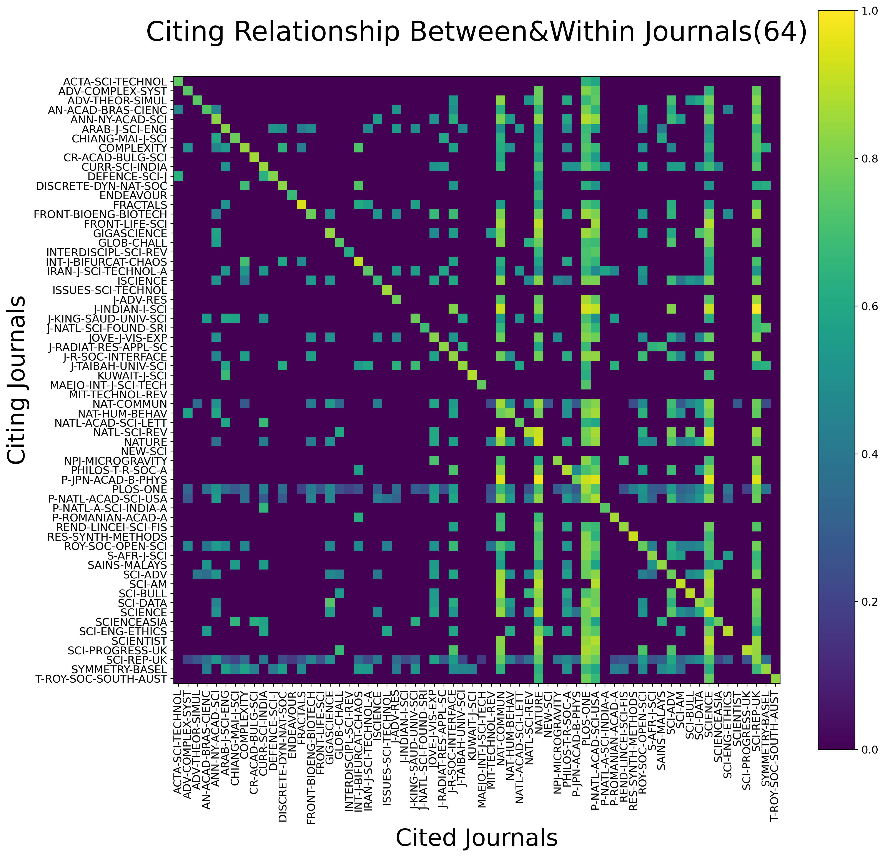

图3. 不同期刊和期刊内部的引用网络连接矩阵

可以看到，图中存在着一个明显的斜对角线，代表着大多数期刊有比较强烈的自关联倾向，存在少量的亮黄色竖线，表示这些期刊被该领域内的其它期刊所大量引用。

##### (2) 期刊影响力因子的计算和期刊评级

$C_{D}(N_{i}), C_{B}(N_{i}), C_{C}(N_{i}), C_{E}(N_{i})$ 等中心度因子都只适用于无向网络，而为了体现引用和被引用关系的不对等性，所以本研究主要运用基于有向网络的**PageRank**算法。在传统算法的基础上，我们考虑了期刊的总发文量和总引用量，从而改进为**JournalRank**算法，它可以计算不同期刊在网络中的影响力大小。

在具体的算法实现方面，我们采用了成熟的**NetWorkX**开源软件包，它基于Python语言，可以实现复杂网络的相关计算和可视化。

**通过对影响力因子划分四等分位数的方法，我们将**Multidisciplinary Sciences这一领域内的期刊划分为四个不同的评级，影响力由大到小分别为一区、二区、三区、四区。

#### 4.2.3 模型求解

我们的计算结果如图4所示，而完整的数据已放置在附录中。

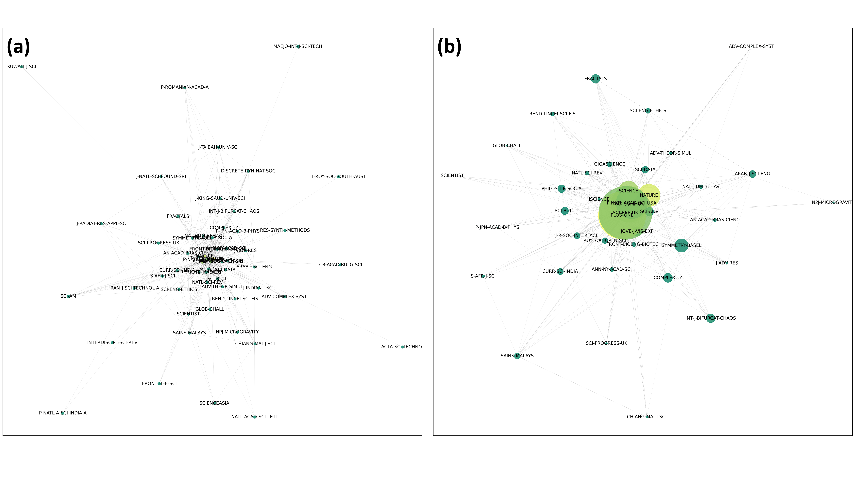

图4. 引用网络和节点影响力可视化 (JournalRank)

图中的节点大小表示期刊i的发文总量 ${Pap}_{i}$，而节点间的边 (edge) 长度的倒数代表着期刊i和期刊j的关联值 $R_{i\&j}$，节点的颜色表示期刊i的JournalRank值，为了便于观察，图 (a) 展示JournalRank前60名刊物，图 (b) 展示前40名刊物 。

从图4 (b) 中可以看到JournalRank值最大的是Nature, Science, Plos One 等刊物，在他们周围有很多不同的期刊，形成一个紧密而彼此重叠的团，它们一起对外围的SCI-DATA, SCI-BULL等众多刊物施加着影响。而一些低影响力的刊物和大部分的刊物都没有关联，因而被孤立在网络的边缘位置，如图4 (a) 中的KUWAIT-J-SCI, ACTA-SCI-TECHNOL，图 (b) 中的CHIANG-MAI-J-SCI, NPJ-MICROGRAVIT等。

期刊的分类结果则列举如下：

**表4. Multidisciplinary Sciences领域期刊分级情况**

|  |  |  |  |
| --- | --- | --- | --- |
| **一区** | **二区** | **三区** | **四区** |
| PLOS-ONE | J-TAIBAH-UNIV-SCI | PHILOS-T-R-SOC-A | P-JPN-ACAD-B-PHYS |
| NATURE | P-NATL-A-SCI-INDIA-A | SCI-BULL | ADV-COMPLEX-SYST |
| SCIENCE | JOVE-J-VIS-EXP | GIGASCIENCE | MIT-TECHNOL-REV |
| SCI-REP-UK | COMPLEXITY | SCI-PROGRESS-UK | NATL-ACAD-SCI-LETT |
| P-NATL-ACAD-SCI-USA | J-R-SOC-INTERFACE | CHIANG-MAI-J-SCI | NEW-SCI |
| NAT-COMMUN | T-ROY-SOC-SOUTH-AUST | NATL-SCI-REV | NPJ-MICROGRAVITY |
| ISSUES-SCI-TECHNOL | SCI-DATA | FRONT-BIOENG-BIOTECH | GLOB-CHALL |
| DEFENCE-SCI-J | CURR-SCI-INDIA | J-ADV-RES | FRONT-LIFE-SCI |
| SCI-ADV | J-KING-SAUD-UNIV-SCI | ANN-NY-ACAD-SCI | ADV-THEOR-SIMUL |
| INT-J-BIFURCAT-CHAOS | IRAN-J-SCI-TECHNOL-A | DISCRETE-DYN-NAT-SOC | SCIENTIST |
| KUWAIT-J-SCI | SCI-ENG-ETHICS | S-AFR-J-SCI | J-INDIAN-I-SCI |
| SAINS-MALAYS | SCIENCEASIA | J-NATL-SCI-FOUND-SRI | CR-ACAD-BULG-SCI |
| P-ROMANIAN-ACAD-A | ROY-SOC-OPEN-SCI | J-RADIAT-RES-APPL-SC | INTERDISCIPL-SCI-REV |
| FRACTALS | SCI-AM | ISCIENCE | ACTA-SCI-TECHNOL |
| SYMMETRY-BASEL | NAT-HUM-BEHAV | AN-ACAD-BRAS-CIENC | MAEJO-INT-J-SCI-TECH |
| ARAB-J-SCI-ENG | REND-LINCEI-SCI-FIS | RES-SYNTH-METHODS | ENDEAVOUR |

从表4中可以看到，像Nature, Science 这样的顶刊在所研究领域 (多学科，Multidisciplinary Sciences) 内的 JournalRank 排名名列前茅，Nature Communications, Science Advances 等高知名度刊物也位列一区。

绘制排名 - IF，曲线如图5所示，如图可得，排名和IF存在一定的相关性，但于此同时，仍有许多高IF的期刊在总体的排名中落后，如IF高达12.282的Nature Human Behaviour(31名)，这种现象产生的原因是多元的。

图5. JournalRank排名和IF之间的关系图

一方面，IF的计算方式 $IF=\frac{总被引}{总文章}$ 决定了它无法考虑是什么领域中的期刊引用了它，比方说，一篇介绍最新显微成像技术的文章可能发表在物理期刊上，但它可能更多地被生物期刊所大量引用，而不是物理领域内的其它期刊，这可能导致这个期刊在IF上升的同时，在物理领域内的影响却没有充分扩大。另一方面，影响力因子的计算和我们所构建的具体引用网络有关，由于本研究所选取的样本有限，所以其结果也只能反映期刊的一部分影响力。

#### 4.2.4 期刊评价因子分析

##### (1) 不同影响力因子的评级比较

由上我们已经得到了五组不同的期刊影响力因子，下面我们经由因子分析的方法来判断它们之间的相互关系，并依据不同指数的不同含义来对我们的结果作出解释。

显然，按照不同的影响力评价因子来对期刊进行排名，其结果会存在差异，为了方便展示这样的差异，我们以前文中JournalRank算法所计算的排名为基础，由一区 (前16名) 到四区 (倒数16名) 的期刊分别标记为绿色、浅绿色、黄色和橙黄色，图6中由图6 (a) 到图6 (d) 依次为按照度中心度、中间中心度、接近中心度和特征向量中心度指标所作的期刊排名表 (省去期刊名称)。

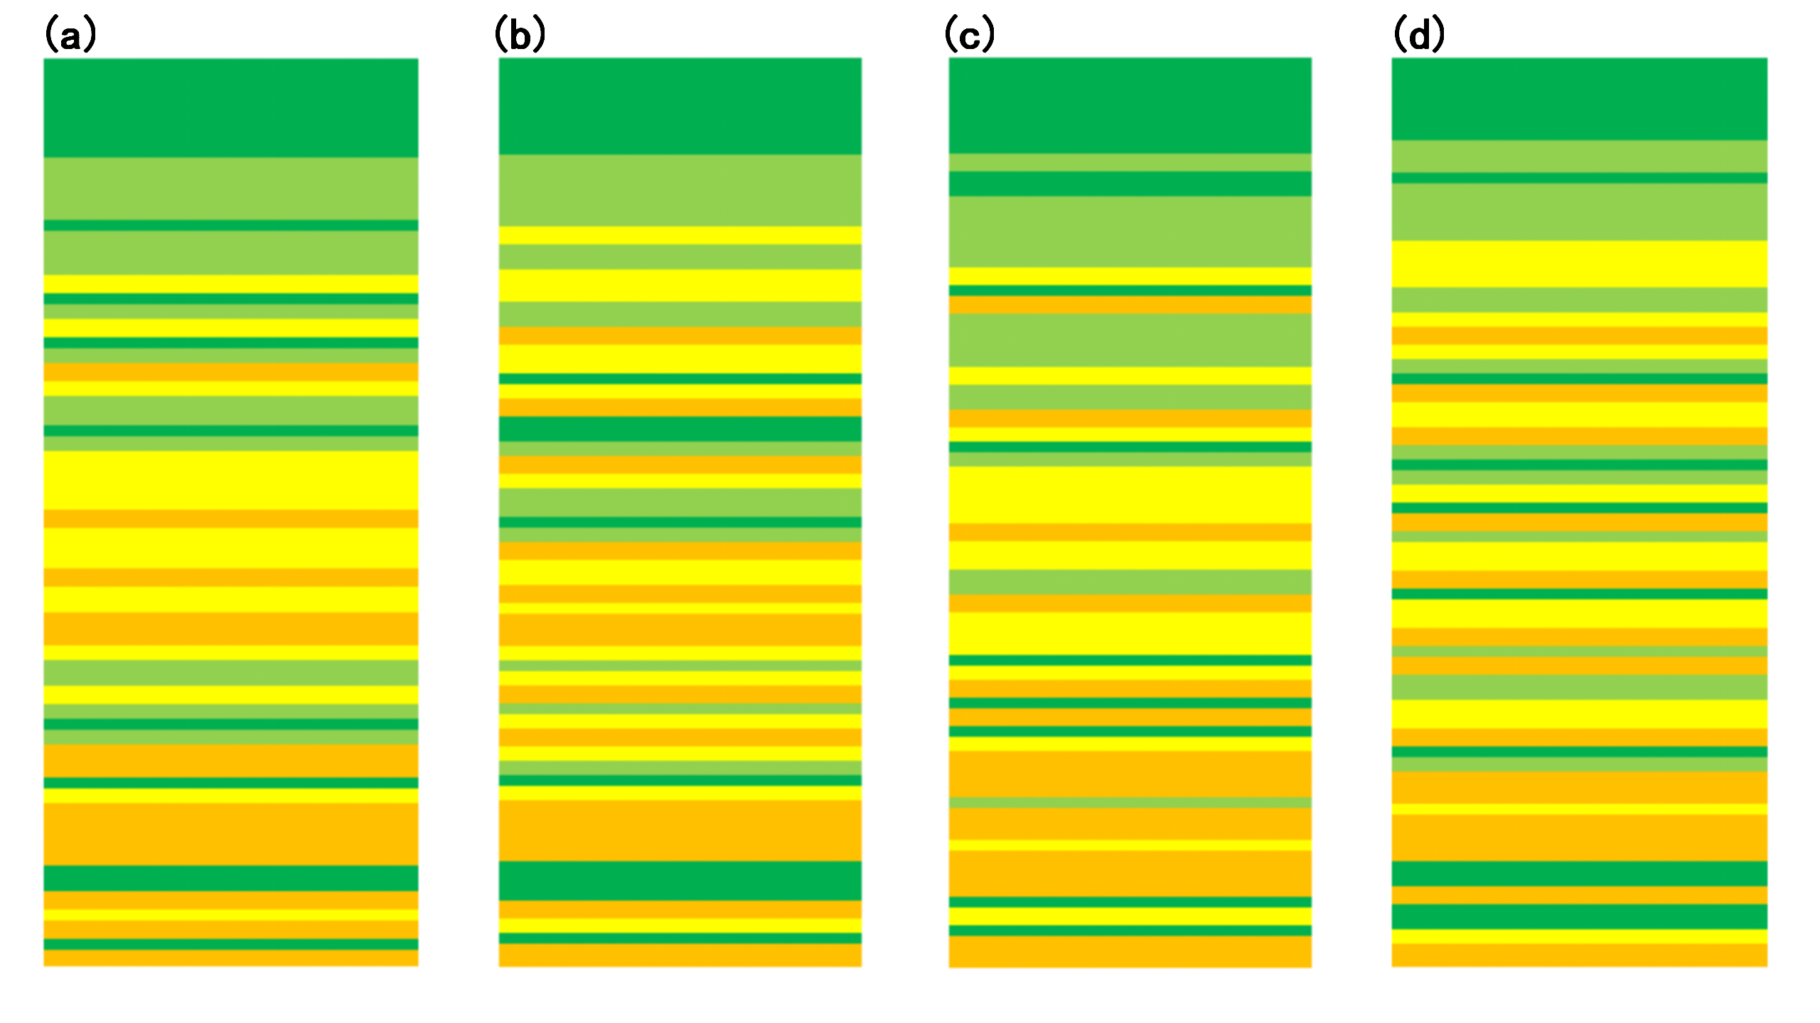

图6. 采用不同评级方法所导致的期刊排名差异

从图中可以看到，差异的情况是显著存在的，但对于JournalRank排名前十的超级期刊，无论选用以上的哪个影响力指标，都保持名列前茅，**大部分的期刊的五种排名是高度相关的，而对另一些期刊来说则可能会发生排名的大变动。**

我们结合具体期刊来解释：

表5. ISCIENCE期刊各因子数据

|  |  |  |  |  |  |  |  |  |  |  |
| --- | --- | --- | --- | --- | --- | --- | --- | --- | --- | --- |
| **名称** | **排名** | **Journalrank** | $$C_{D}(N_{i})$$ | $$C_{B}(N_{i})$$ | $$C_{C}(N_{i})$$ | $$C_{E}(N_{i})$$ | **IF** | $${Pap}_{i}$$ | $${Ref}_{i}$$ | $${Cite}_{i}$$ |
| ISCIENCE | 46 | 0.002672 | 0.41269 | 0.00143 | 0.47675 | 0.10444 | 4.447 | 495 | 28577 | 1410 |

由表5可以看到，ISCIENCE是一个IF 4.447的期刊，在64个期刊中排名15，它的 $C_{D}(N_{i})$ 为0.41269，排名13， $C_{B}(N_{i})$ 排名25， $C_{C}(N_{i})$ 排名21， $C_{E}(N_{i})$ 排名20，那么是什么导致它的JournalRank值如此之低，排名46，被归为Multidisciplinary Sciences 领域中的三区期刊呢？这需要回到引用网络中去分析。

图7. ISCIENCE期刊引用关系示意图

图7列举了ISCIENCE在引用网络中的全部引用 - 被引关系，从中我们可以看到，在Multidisciplinary Sciences 领域中和ISCIENCE相关的期刊，几乎没有引用它的，而ISCIENCE却大量引用了Multidisciplinary Sciences 领域中的其它期刊，正是**引用和被引用关系的不对等性**，导致了ISCIENCE期刊评级的降低。这从另一方面也说明了我们算法的优越性：传统的中心度计算会错误地将ISCIENCE评级过高，但这是因为ISCIENCE对其它期刊的引用所导致的，而非它自身的文章被大量引用，而JournalRank则能很好地区分开二者。

##### (2) 不同影响力因子的相关性分析

另一方面，我们则从变量相关性的角度出发，考察不同评价因子之间、评价因子和 ${Pap}_{i}$*、 ${Ref}_{i}$、 ${Cite}_{i}$* 之间的相关性。

其结果如图8所示，图中越亮的方块表示二者之间的正相关性越高，变量对自己的相关系数为1，不相关变量之间的相关系数为0，具体计算方法如下：

$${Pear}_{ij}=\frac{\sum_{i=1}^{n}{(X_{i}−\overline{X})(Y_{i}−\overline{Y})}}{\sqrt{\sum_{i=1}^{n}{{(X_{i}−\overline{X})}^{2}}}\sqrt{\sum_{i=1}^{n}{{(Y_{i}−\overline{Y})}^{2}}}} (18)$$

从图中可以看到，总文章数和总引用数强相关，度中心度和特征向量中心度强相关，值得注意的是影响因子和大部分的影响力因子几乎不相关，甚至和总引用数弱相关，这充分说明了IF在反映期刊在特定领域影响力方面的不足。另一方面，可以看到，**和总引用数唯一的强相关变量是JournalRank，这也从侧面说明了我们算法的合理性。**

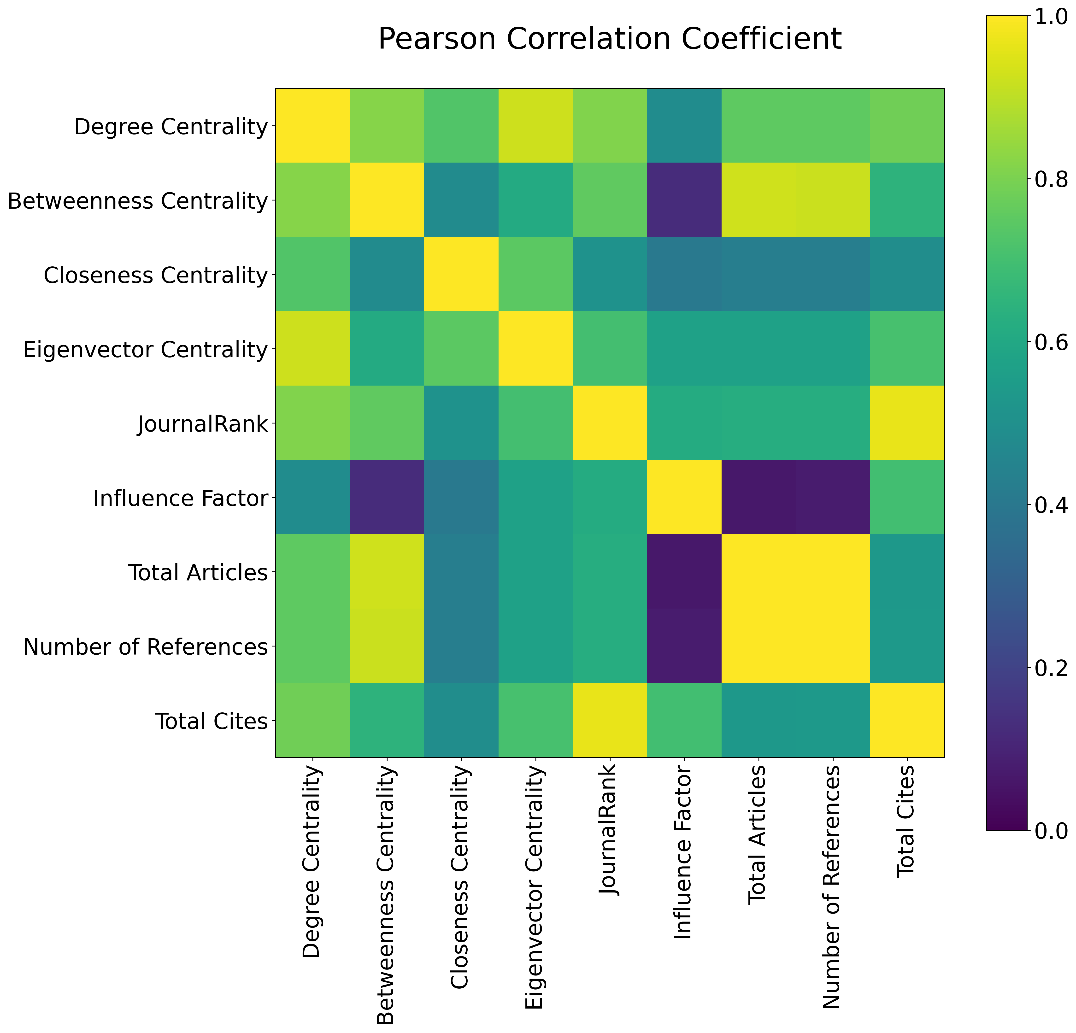

图8. 不同模型变量之间的Pearson相关系数

### 4.3 Task 3: 关于期刊规模等参数的若干讨论

#### 4.3.1 ${Ref}_{i}$*、 ${Cite}_{i}$* 与 ${Pap}_{i}$ 之间的关系分析

为了探究影响因素间的独立性，我们对 ${Pap}_{i}$、 ${Ref}_{i}$、 ${Cite}_{i}$ 间的关系进行了进一步的探究，利用线性回归的方法，讨论了 ${Ref}_{i}$、 ${Cite}_{i}$ 与 ${Pap}_{i}$ 的相关性。

首先，我们发现 ${Ref}_{i}$**与 ${Pap}_{i}$ 的线性相关性极强**，其Pearson相关系数高达0.954469，说明了他们几乎是线性相关的。在模型中， ${Ref}_{i}$ 与 ${Pap}_{i}$ 对关联参数，认可参数的是相似的。同时，如果我们需要重新定义期刊规模参数。新定义的期刊规模参数受总发表文章数、总引用数的影响相似。关于两者线性相关性的一个解释是，大多数研究人员在写作文章时，引用的文献数量大致一致。

图9： $log({Pap}_{i})−log({Ref}_{i})$ 散点图

然而， ${Cite}_{i}$ 与 ${Pap}_{i}$ 的相关性不高，其Pearson相关系数仅为0.562846。这说明学术期刊上**发表的文章数与学术期刊的总被引数没有必然联系**，进而我们对Garfield模型中“Hi>j与 ${Pap}_{j}$ 保持线性关系”的假设提出质疑。

图10： $log({Pap}_{i})−log({Cite}_{i})$ 散点图

#### 4.3.2****引入期刊规模参数的合理性分析****

本文中我们采用了以下的定义方式来定义期刊规模参数：

$$期刊规模参数={Ref}_{i}{∗Pap}_{j}$$

在引用网络的建立过程中，每条边的权重都要除以 $期刊规模参数$ 以实现正则化，我们通过构造对照模型的方法来分析这一操作的合理性。

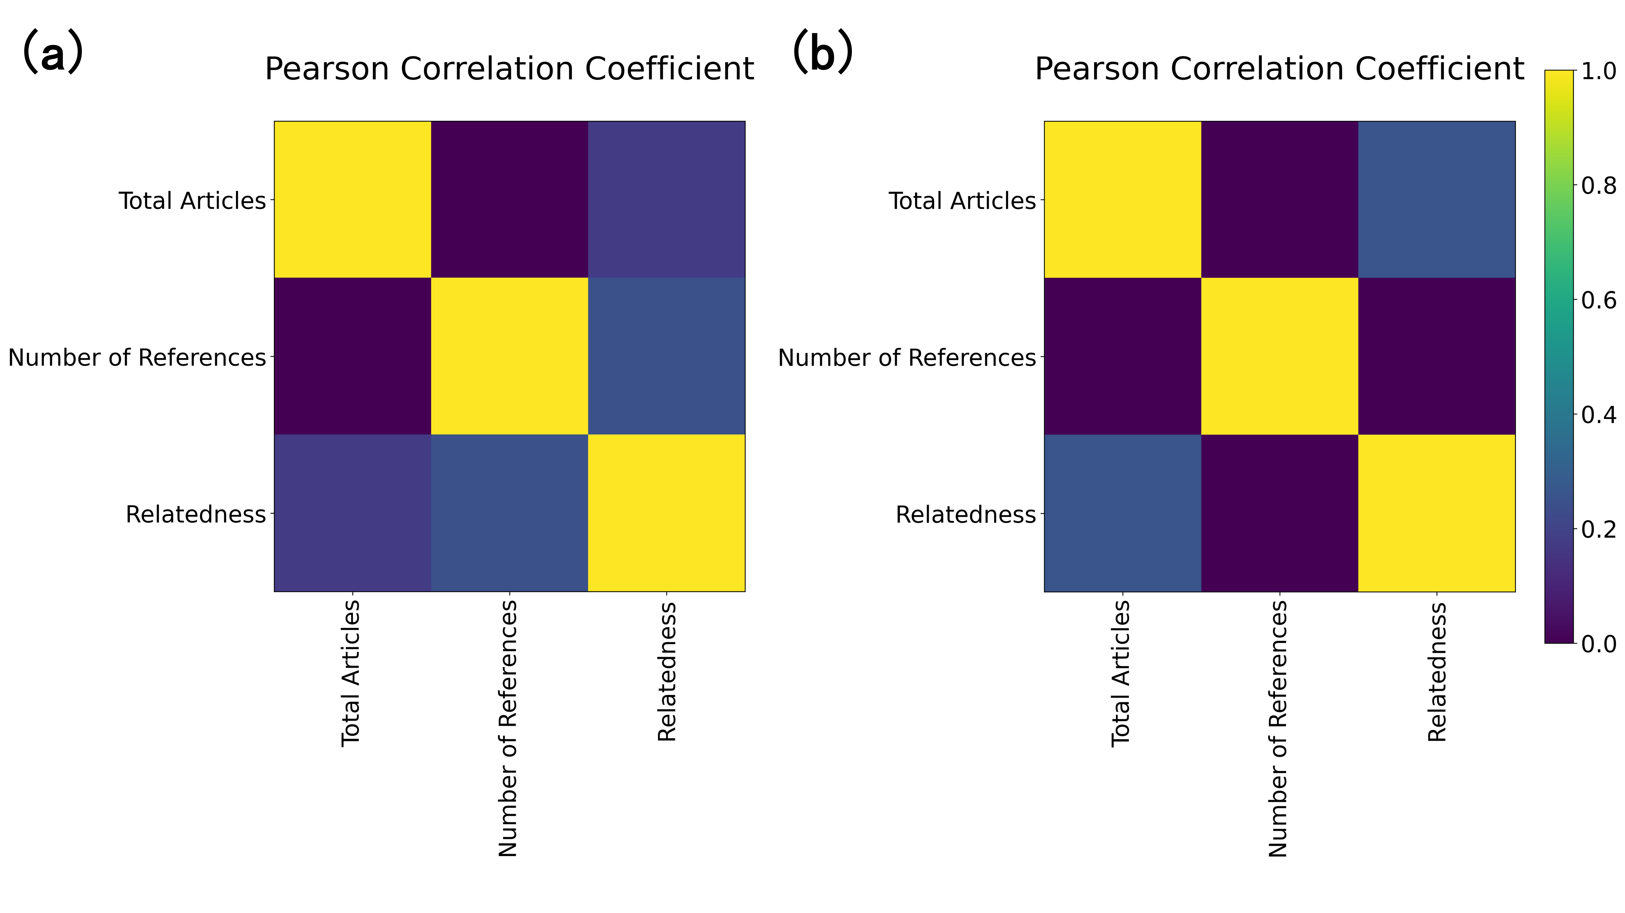

图11. 期刊规模参数与引用网络边权重的影响

图11 (a) 中展示了考虑期刊规模参数后，期刊规模和引用网络边权重之间的相关度，图11 (b) 则展示的是不考虑期刊规模参数的模型，可以看到，在考虑了考虑期刊规模参数后，边权重($x_{ij}={Conn}_{g×g}(i,j)$) 和总引用数 ${Ref}_{j}$ 之间的相关性明显下降，绝对值由 $0.248153$ 下降到 $7.881248×{10}^{−3}$， 但和总文章数 ${Pap}_{i}$ 的相关性得到一定的保持，绝对值由 $0.175047$ 变动到 $0.262254$。

**综合考虑之下，考虑期刊规模参数的是更好的模型。**

#### 4.3.3 规模参数对模型结果的影响分析

为了研究期刊规模参数对模型求解结果的影响，我们使用下面的式子作为新的网络权重：

$$x_{ij}={{Conn}_{g×g}(i,j)=R}_{i>j}=Norm(H_{i>j}) (19)$$

即在原模型中去除分母中的 ${Ref}_{i}, {Pap}_{j}$，构建对照模型。采用和4.2.4中相似的方法，它和原模型的求解结果对照如图12所示：

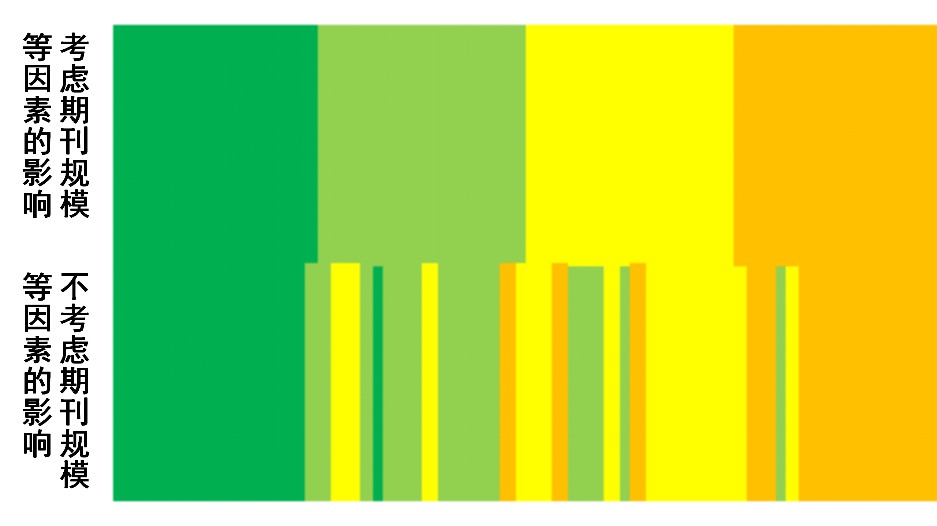

图12. 期刊规模参数对模型结果的影响

可以看到，如果不考虑期刊规模的影响，某些期刊的排名会发生剧烈的变化，下面我们结合NPJ-MICROGRAVITY期刊的例子来进行原因说明，表6中排名1表示考虑规模参数，排名2表示不考虑。

表6. NPJ-MICROGRAVITY期刊各因子数据

|  |  |  |  |  |  |  |  |  |  |  |  |
| --- | --- | --- | --- | --- | --- | --- | --- | --- | --- | --- | --- |
| **名称** | **排名1** | **排名2** | **JournalRank** | $$C_{D}(N_{i})$$ | $$C_{B}(N_{i})$$ | $$C_{C}(N_{i})$$ | $$C_{E}(N_{i})$$ | **IF** | $${Pap}_{i}$$ | $${Ref}_{i}$$ | $${Cite}_{i}$$ |
| NPJ-MICROGRAVITY | 41 | 54 | 0.190476 | 0.00024496 | 0.46457607 | 0.04637865 | 0.00329344 | 3.380 | 28 | 1214 | 347 |
|  |  |  |  |  |  |  |  |  |  |  |  |

可以看到，在考虑了规模等因素后，NPJ-MICROGRAVITY的JournalRank排名显著上升。而这是由它的规模所决定的：相比于平均发文数835.390625，NPJ-MICROGRAVITY的发文数量很少，**如果不考虑期刊本身的规模，则JournalRank算法会更倾向于给发文数量多的大刊更高的评分，而忽视了其期刊中文章的平均质量。**

## 5 数据来源

**本研究数据均来源于Web of Science网站的Journal Citation Reports数据库，地址：**<https://jcr.clarivate.com>**。**

## 6 参考文献

[1] 林顿 C·弗里曼 (Linton C. Freeman)《社会网络分析发展史：一项科学社会学的研究》.

[2] 汪小帆,李翔,陈关荣.《网络科学导论》, 高等教育出版社.

[3] Maksim Tsvetovat, Alexander Kouznetsov.《社会网络分析方法与实践》.

[4] HASTIE, T., TIBSHIRANI, R., & FRIEDMAN, J. H. (2001). The Elements of Statistical Learning: Data Mining, Inference, and Prediction. New York, Springer.

[5] Pedregosa et al. Scikit-learn: Machine Learning in Python, JMLR 12, pp. 2825-2830, 2011.

## 7 附录

### a. 密切关联的期刊 (前五名)

|  |  |  |  |  |  |
| --- | --- | --- | --- | --- | --- |
| **Journals** | **Closely Related Journals(Relatedness)** | | | | |
| ACTA-SCI-TECHNOL | ACTA-SCI-TECHNOL(1141.55) |  |  |  |  |
| ADV-COMPLEX-SYST | ADV-COMPLEX-SYST(3527.34) |  |  |  |  |
| ADV-THEOR-SIMUL | ADV-THEOR-SIMUL(236.92) |  |  |  |  |
| AN-ACAD-BRAS-CIENC | AN-ACAD-BRAS-CIENC(178.67) |  |  |  |  |
| ANN-NY-ACAD-SCI | ANN-NY-ACAD-SCI(342.97) | NAT-HUM-BEHAV(14.94) | P-NATL-ACAD-SCI-USA(16.41) |  |  |
| ARAB-J-SCI-ENG | ARAB-J-SCI-ENG(135.46) |  |  |  |  |
| CHIANG-MAI-J-SCI | CHIANG-MAI-J-SCI(898.05) | SAINS-MALAYS(27.40) |  |  |  |
| COMPLEXITY | COMPLEXITY(274.26) | DISCRETE-DYN-NAT-SOC(46.65) | INT-J-BIFURCAT-CHAOS(73.15) |  |  |
| CR-ACAD-BULG-SCI | CR-ACAD-BULG-SCI(1729.67) |  |  |  |  |
| CURR-SCI-INDIA | CURR-SCI-INDIA(523.80) | P-NATL-A-SCI-INDIA-A(32.04) |  |  |  |
| DEFENCE-SCI-J | DEFENCE-SCI-J(1864.28) |  |  |  |  |
| DISCRETE-DYN-NAT-SOC | COMPLEXITY(46.65) | DISCRETE-DYN-NAT-SOC(1098.34) | INT-J-BIFURCAT-CHAOS(67.92) |  |  |
| ENDEAVOUR | ENDEAVOUR(6329.11) |  |  |  |  |
| FRACTALS | FRACTALS(5358.05) |  |  |  |  |
| FRONT-BIOENG-BIOTECH | FRONT-BIOENG-BIOTECH(77.70) | J-R-SOC-INTERFACE(14.29) |  |  |  |
| FRONT-LIFE-SCI |  |  |  |  |  |
| GIGASCIENCE | GIGASCIENCE(931.62) | NAT-COMMUN(15.06) | NATURE(14.02) | SCI-DATA(102.17) | SCIENCE(28.83) |
| GLOB-CHALL | GLOB-CHALL(390.08) | NATL-SCI-REV(48.65) |  |  |  |
| INTERDISCIPL-SCI-REV | INTERDISCIPL-SCI-REV(461.89) |  |  |  |  |
| INT-J-BIFURCAT-CHAOS | COMPLEXITY(73.15) | DISCRETE-DYN-NAT-SOC(67.92) | INT-J-BIFURCAT-CHAOS(2424.77) | PHILOS-T-R-SOC-A(13.93) |  |
| IRAN-J-SCI-TECHNOL-A | IRAN-J-SCI-TECHNOL-A(211.51) |  |  |  |  |
| ISCIENCE | ISCIENCE(27.20) |  |  |  |  |
| ISSUES-SCI-TECHNOL | ISSUES-SCI-TECHNOL(4208.75) |  |  |  |  |
| J-ADV-RES | J-ADV-RES(474.38) |  |  |  |  |
| J-INDIAN-I-SCI |  |  |  |  |  |
| J-KING-SAUD-UNIV-SCI | J-KING-SAUD-UNIV-SCI(382.53) | J-TAIBAH-UNIV-SCI(63.80) |  |  |  |
| J-NATL-SCI-FOUND-SRI | J-NATL-SCI-FOUND-SRI(672.40) |  |  |  |  |
| JOVE-J-VIS-EXP | JOVE-J-VIS-EXP(98.94) | NPJ-MICROGRAVITY(30.49) |  |  |  |
| J-RADIAT-RES-APPL-SC | J-RADIAT-RES-APPL-SC(4004.42) |  |  |  |  |
| J-R-SOC-INTERFACE | FRONT-BIOENG-BIOTECH(14.29) | J-R-SOC-INTERFACE(649.61) | NAT-HUM-BEHAV(13.79) | NATURE(17.96) | PHILOS-T-R-SOC-A(39.75) |
| J-TAIBAH-UNIV-SCI | J-KING-SAUD-UNIV-SCI(63.80) | J-TAIBAH-UNIV-SCI(1765.97) |  |  |  |
| KUWAIT-J-SCI | KUWAIT-J-SCI(8977.84) |  |  |  |  |
| MAEJO-INT-J-SCI-TECH | MAEJO-INT-J-SCI-TECH(3132.83) |  |  |  |  |
| MIT-TECHNOL-REV |  |  |  |  |  |
| NAT-COMMUN | GIGASCIENCE(15.06) | NAT-COMMUN(42.35) | NATL-SCI-REV(18.82) | NATURE(49.46) | P-NATL-ACAD-SCI-USA(29.68) |
| NAT-HUM-BEHAV | ANN-NY-ACAD-SCI(14.94) | J-R-SOC-INTERFACE(13.79) | NAT-HUM-BEHAV(1139.53) | NATURE(39.58) | P-NATL-ACAD-SCI-USA(32.42) |
| NATL-ACAD-SCI-LETT | NATL-ACAD-SCI-LETT(940.95) |  |  |  |  |
| NATL-SCI-REV | GLOB-CHALL(48.65) | NAT-COMMUN(18.82) | NATL-SCI-REV(1500.23) | NATURE(15.48) | SCI-ADV(17.93) |
| NATURE | GIGASCIENCE(14.02) | J-R-SOC-INTERFACE(17.96) | NAT-COMMUN(49.46) | NAT-HUM-BEHAV(39.58) | NATL-SCI-REV(15.48) |
| NEW-SCI |  |  |  |  |  |
| NPJ-MICROGRAVITY | JOVE-J-VIS-EXP(30.49) | NPJ-MICROGRAVITY(5962.52) |  |  |  |
| PHILOS-T-R-SOC-A | INT-J-BIFURCAT-CHAOS(13.93) | J-R-SOC-INTERFACE(39.75) | NATURE(22.47) | PHILOS-T-R-SOC-A(690.00) | SCIENCE(13.76) |
| P-JPN-ACAD-B-PHYS | P-JPN-ACAD-B-PHYS(267.73) |  |  |  |  |
| PLOS-ONE | PLOS-ONE(24.62) |  |  |  |  |
| P-NATL-ACAD-SCI-USA | ANN-NY-ACAD-SCI(16.41) | J-R-SOC-INTERFACE(28.35) | NAT-COMMUN(29.68) | NAT-HUM-BEHAV(32.42) | NATURE(65.35) |
| P-NATL-A-SCI-INDIA-A | CURR-SCI-INDIA(32.04) | P-NATL-A-SCI-INDIA-A(866.72) |  |  |  |
| P-ROMANIAN-ACAD-A | P-ROMANIAN-ACAD-A(6883.26) |  |  |  |  |
| REND-LINCEI-SCI-FIS | REND-LINCEI-SCI-FIS(2105.45) |  |  |  |  |
| RES-SYNTH-METHODS | RES-SYNTH-METHODS(13978.60) |  |  |  |  |
| ROY-SOC-OPEN-SCI | J-R-SOC-INTERFACE(41.99) | NAT-HUM-BEHAV(24.30) | ROY-SOC-OPEN-SCI(92.25) |  |  |
| S-AFR-J-SCI | NATURE(16.11) | S-AFR-J-SCI(2032.68) |  |  |  |
| SAINS-MALAYS | CHIANG-MAI-J-SCI(27.40) | SAINS-MALAYS(718.67) | SCIENCEASIA(44.20) |  |  |
| SCI-ADV | J-R-SOC-INTERFACE(14.04) | NAT-COMMUN(23.65) | NATL-SCI-REV(17.93) | NATURE(37.75) | P-NATL-ACAD-SCI-USA(22.88) |
| SCI-AM | NATURE(17.53) | SCI-AM(7936.51) | SCIENCE(41.57) |  |  |
| SCI-BULL | NATL-SCI-REV(102.37) | SCI-BULL(1266.95) |  |  |  |
| SCI-DATA | GIGASCIENCE(102.17) | NATURE(28.58) | SCI-DATA(489.22) | SCIENCE(21.99) |  |
| SCIENCE | GIGASCIENCE(28.83) | NAT-COMMUN(43.17) | NATURE(329.49) | PHILOS-T-R-SOC-A(13.76) | P-NATL-ACAD-SCI-USA(69.71) |
| SCIENCEASIA | SAINS-MALAYS(44.20) | SCIENCEASIA(1054.57) |  |  |  |
| SCI-ENG-ETHICS | SCI-ENG-ETHICS(4671.67) |  |  |  |  |
| SCIENTIST |  |  |  |  |  |
| SCI-PROGRESS-UK | SCI-PROGRESS-UK(10121.46) |  |  |  |  |
| SCI-REP-UK |  |  |  |  |  |
| SYMMETRY-BASEL | SYMMETRY-BASEL(123.12) |  |  |  |  |
| T-ROY-SOC-SOUTH-AUST |  |  |  |  |  |

### b. 期刊评级数据

|  |  |  |  |  |  |  |  |
| --- | --- | --- | --- | --- | --- | --- | --- |
| **名称** | **排名** | **JournalRank** | **度中心度** | **中间中心度** | **接近中心度** | **特征向量中心度** | **IF** |
| PLOS-ONE | 1 | 0.17827 | 1.33333 | 0.23837 | 0.80904 | 0.324 | 2.740 |
| NATURE | 2 | 0.14995 | 0.87302 | 0.04129 | 0.68457 | 0.295 | 42.779 |
| SCIENCE | 3 | 0.11578 | 0.77778 | 0.01637 | 0.61376 | 0.261 | 41.846 |
| SCI-REP-UK | 4 | 0.09114 | 1.31746 | 0.21843 | 0.73146 | 0.313 | 3.998 |
| P-NATL-ACAD-SCI-USA | 5 | 0.09055 | 0.98413 | 0.06504 | 0.62820 | 0.279 | 9.412 |
| NAT-COMMUN | 6 | 0.06709 | 0.92063 | 0.08004 | 0.66746 | 0.269 | 12.121 |
| ISSUES-SCI-TECHNOL | 7 | 0.01663 | 0.07937 | 0.00000 | 0.40628 | 0.036 | 1.000 |
| DEFENCE-  SCI-J | 8 | 0.01635 | 0.04762 | 0.00000 | 0.31755 | 0.004 | 0.730 |
| SCI-ADV | 9 | 0.01538 | 0.61905 | 0.03513 | 0.56207 | 0.247 | 13.117 |
| INT-J-BIFURCAT-CHAOS | 10 | 0.01501 | 0.26984 | 0.00413 | 0.47254 | 0.064 | 2.469 |
| KUWAIT-J-SCI | 11 | 0.01446 | 0.06349 | 0.00000 | 0.31226 | 0.004 | 0.519 |
| SAINS-MALAYS | 12 | 0.01237 | 0.28571 | 0.00566 | 0.46839 | 0.057 | 0.643 |
| P-ROMANIAN-ACAD-A | 13 | 0.01027 | 0.14286 | 0.00031 | 0.43062 | 0.030 | 1.294 |
| FRACTALS | 14 | 0.01014 | 0.23810 | 0.00070 | 0.46839 | 0.063 | 4.536 |
| SYMMETRY-BASEL | 15 | 0.00898 | 0.50794 | 0.06684 | 0.46432 | 0.059 | 2.645 |
| ARAB-J-SCI-ENG | 16 | 0.00852 | 0.38095 | 0.02052 | 0.47254 | 0.073 | 1.518 |
| J-TAIBAH-UNIV-SCI | 17 | 0.00781 | 0.23810 | 0.00296 | 0.43412 | 0.034 | 1.863 |
| P-NATL-A-SCI-INDIA-A | 18 | 0.00733 | 0.06349 | 0.00017 | 0.23732 | 0.000 | 0.921 |
| JOVE-J-VIS-EXP | 19 | 0.00709 | 0.55556 | 0.00563 | 0.54487 | 0.233 | 1.163 |
| COMPLEXITY | 20 | 0.00708 | 0.34921 | 0.00792 | 0.48988 | 0.103 | 2.462 |
| J-R-SOC-INTERFACE | 21 | 0.00641 | 0.53968 | 0.00439 | 0.53397 | 0.223 | 3.748 |
| T-ROY-SOC-SOUTH-AUST | 22 | 0.00588 | 0.04762 | 0.00000 | 0.00000 | 0.000 | 0.667 |
| SCI-DATA | 23 | 0.00574 | 0.44444 | 0.00127 | 0.53397 | 0.220 | 5.541 |
| CURR-SCI-INDIA | 24 | 0.00560 | 0.31746 | 0.03403 | 0.48105 | 0.064 | 0.725 |
| J-KING-SAUD-UNIV-SCI | 25 | 0.00544 | 0.26984 | 0.00253 | 0.43412 | 0.033 | 3.819 |
| IRAN-J-SCI-TECHNOL-A | 26 | 0.00496 | 0.15873 | 0.01480 | 0.31226 | 0.004 | 0.875 |
| SCI-ENG-ETHICS | 27 | 0.00477 | 0.22222 | 0.00443 | 0.46032 | 0.072 | 2.787 |
| SCIENCEASIA | 28 | 0.00454 | 0.11111 | 0.00034 | 0.31784 | 0.004 | 0.425 |
| ROY-SOC-OPEN-SCI | 29 | 0.00445 | 0.55556 | 0.01342 | 0.51343 | 0.182 | 2.646 |
| SCI-AM | 30 | 0.00436 | 0.23810 | 0.00013 | 0.49442 | 0.122 | 1.629 |
| NAT-HUM-BEHAV | 31 | 0.00419 | 0.36508 | 0.00265 | 0.49904 | 0.156 | 12.282 |
| REND-LINCEI-SCI-FIS | 32 | 0.00418 | 0.20635 | 0.00084 | 0.45638 | 0.048 | 1.603 |
| PHILOS-T-R-SOC-A | 33 | 0.00398 | 0.36508 | 0.00091 | 0.52868 | 0.184 | 3.275 |
| SCI-BULL | 34 | 0.00381 | 0.30159 | 0.00015 | 0.46432 | 0.122 | 9.511 |
| GIGASCIENCE | 35 | 0.00375 | 0.28571 | 0.00105 | 0.48105 | 0.106 | 5.993 |
| SCI-PROGRESS-UK | 36 | 0.00320 | 0.14286 | 0.00113 | 0.41074 | 0.021 | 1.906 |
| CHIANG-MAI-J-SCI | 37 | 0.00317 | 0.15873 | 0.00087 | 0.46432 | 0.050 | 0.325 |
| NATL-SCI-REV | 38 | 0.00314 | 0.33333 | 0.00038 | 0.46839 | 0.129 | 16.693 |
| FRONT-BIOENG-BIOTECH | 39 | 0.00308 | 0.36508 | 0.00146 | 0.49442 | 0.143 | 3.644 |
| J-ADV-RES | 40 | 0.00307 | 0.20635 | 0.00051 | 0.48105 | 0.093 | 6.992 |
| ANN-NY-ACAD-SCI | 41 | 0.00303 | 0.22222 | 0.00030 | 0.45638 | 0.107 | 4.728 |
| DISCRETE-DYN-NAT-SOC | 42 | 0.00303 | 0.20635 | 0.00178 | 0.47676 | 0.075 | 0.870 |
| S-AFR-J-SCI | 43 | 0.00300 | 0.17460 | 0.00167 | 0.41074 | 0.034 | 1.866 |
| J-NATL-SCI-FOUND-SRI | 44 | 0.00276 | 0.11111 | 0.00000 | 0.43412 | 0.022 | 0.378 |
| J-RADIAT-RES-APPL-SC | 45 | 0.00272 | 0.09524 | 0.00077 | 0.42045 | 0.020 | 1.804 |
| ISCIENCE | 46 | 0.00267 | 0.41270 | 0.00144 | 0.47676 | 0.104 | 4.447 |
| AN-ACAD-BRAS-CIENC | 47 | 0.00266 | 0.22222 | 0.00135 | 0.44497 | 0.061 | 1.280 |
| RES-SYNTH-METHODS | 48 | 0.00263 | 0.04762 | 0.00000 | 0.43412 | 0.021 | 5.299 |
| P-JPN-ACAD-B-PHYS | 49 | 0.00256 | 0.19048 | 0.00005 | 0.47254 | 0.066 | 3.000 |
| ADV-COMPLEX-SYST | 50 | 0.00252 | 0.12698 | 0.00005 | 0.45252 | 0.060 | 0.976 |
| MIT-TECHNOL-REV | 51 | 0.00252 | 0.07937 | 0.00000 | 0.44560 | 0.072 | 2.357 |
| NATL-ACAD-SCI-LETT | 52 | 0.00251 | 0.06349 | 0.00009 | 0.31410 | 0.005 | 0.416 |
| NEW-SCI | 53 | 0.00249 | 0.03175 | 0.00000 | 0.40331 | 0.022 | 0.272 |
| NPJ-MICROGRAVITY | 54 | 0.00249 | 0.06349 | 0.00000 | 0.41074 | 0.020 | 3.380 |
| GLOB-CHALL | 55 | 0.00248 | 0.14286 | 0.00015 | 0.35837 | 0.017 | 4.306 |
| FRONT-LIFE-SCI | 56 | 0.00247 | 0.06349 | 0.00000 | 0.45252 | 0.040 | 1.273 |
| ADV-THEOR-SIMUL | 57 | 0.00245 | 0.12698 | 0.00000 | 0.35129 | 0.016 | 2.951 |
| SCIENTIST | 58 | 0.00245 | 0.11111 | 0.00000 | 0.38976 | 0.017 | 0.939 |
| J-INDIAN-I-SCI | 59 | 0.00244 | 0.07937 | 0.00000 | 0.00000 | 0.000 | 0.742 |
| CR-ACAD-BULG-SCI | 60 | 0.00244 | 0.03175 | 0.00000 | 0.00000 | 0.000 | 0.343 |
| INTERDISCIPL-SCI-REV | 61 | 0.00244 | 0.03175 | 0.00000 | 0.00000 | 0.000 | 0.196 |
| ACTA-SCI-TECHNOL | 62 | 0.00244 | 0.01587 | 0.00000 | 0.00000 | 0.000 | 0.422 |
| MAEJO-INT-J-SCI-TECH | 63 | 0.00244 | 0.01587 | 0.00000 | 0.00000 | 0.000 | 0.326 |
| ENDEAVOUR | 64 | 0.00244 | 0.00000 | 0.00000 | 0.00000 | 0.000 | 0.303 |